Пословицы и поговорки про ПДД. подготовила: Жданова Н.И
- 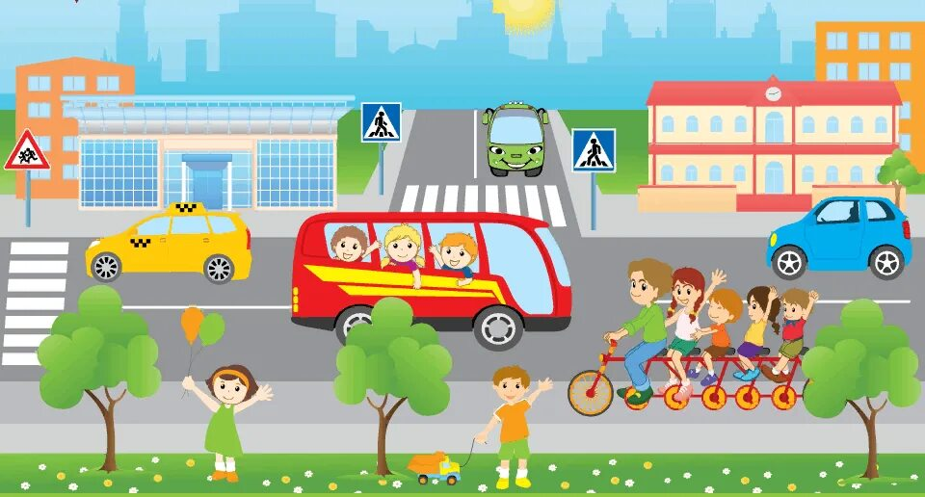Тише едешь - дальше будешь.
- Опасайся бед, пока их нет.
- Гляди в оба, да не разбей лоба.
- Ехал прямо, да попал в яму.
- Дорога - хоть кубарем ступай (гладкая, ровная).
- Езжай куда думаешь и думай куда едешь.
- Кто знает дорогу, тот не спотыкается.
- Красен обед – едоками, а дорога ездоками.
- Осторожность – мать безопасности.
- Осторожность – не трусость.
- Прежде чем войти, подумай о выходе.
- Не ищи пути с непутѐвым.
- Знай правила движенья как таблицу умножения.
- Сидя на колесе, думай, что под колесом.
- Век живи – век учись.
- Чем оплошал, за то и ответишь.
- Больше верь своим очам, нежели чужим речам.
- Порядок бережѐт время.
- Кто сам себя стережѐт, того Бог бережѐт.
- Больному всѐ горько. Здоровому всѐ здорово.
- Живи разумом, так и лекаря не надо.
- Правила движения каждый должен знать
обязательно на «пять!»

Он молчит, не говорит,
Все на улице стоит.
У него горят глаза,
Три разноцветных колеса.

Пешеход, пешеход,
Помни ты про переход
Знай, что только переход
От машины нас спасѐт.

Светофор сказал: «Друзья,
Играть на улице нельзя!»
Нужно слушаться без спора
Указанья светофора.

Скороговорка:
Из кузова в кузов
Шла перегрузка арбузов
В грозу, в грязи, от грузов арбузов.

Чистоговорки:
Ша-ша-ша- еду, шинами шурша;
Шу-шу-шу – я сегодня не спешу;
Ши-ши-ши – возле речки камыши;
Шо-шо-шо – до чего же хорошо !

